宜蘭三星國中學108學年度辦理
「戶外教育」成果報告書
壹、量之分析：
一、108學年度教育部國民及學前教育署補助實施戶外教育計畫成果績效表
(一)戶外教育資源整合及推廣費用-學校實施戶外教育
月份 | 計畫/活動/研習名稱 | 地點 | 對象 | 人數 | 執行經費（元）
6 | 野柳地質公園  海洋科技博物館探索之旅 | 基隆 | 學生 | 82 | 48227
以上為範例，參閱完畢請刪除（表格不夠請自行增列）
貳、質之分析
一、活動辦理之課程內涵與成效
主題名稱：野柳地質公園-海洋科技博物館探索之旅
一、戶外教學景點概說 |  |  |  |  |  | 二、學習目標 |  |  |  |  |  | 三、成效
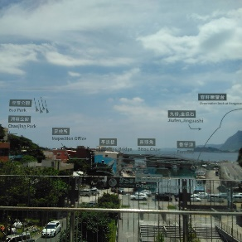 |  |  | 國立海洋科技博物館（簡稱海科館、海博館）是位於台灣基隆市中正區的海洋科技博物館，館區依山傍海，西鄰八斗子市街與八斗子漁港、東接東北角海岸風景特定區，有省道台2線（濱海公路）及台鐵深澳線經過，總面積約48公頃。設有「海洋環境廳」、「海洋科學廳」等9個展示廳，以及潮境海洋中心、潮境公園、環保復育公園、八斗子公園等遊憩設施，提供遊客多管道的生態體驗環境。 |  |  | 1.期望藉由「野柳地質公園+海洋科技博物館」戶外教育課程方案的實施，讓孩子徜徉在生命、生態、探索，等對於生命的感動，進而樂於知識學習、道德行為、生活能力的培養，達成課程學習目標。  2.透過戶外教育之規劃與實施，讓教師相互討論課程研發、教案設計與實施，提昇教師專業能力與知識，進而也提昇學生學習效果。  3.以戶外教育提升區域競爭力讓孩子從三星走出去。  4.透過戶外教育讓學生認識野柳地質公園與海洋科技博物館的歷史背景。  5.讓學生透過學習單分組合作查詢野柳地質公園的特徵及歷史定位  6.透過本活動讓學生充分了解「野柳地質公園+海洋科技博物館」周邊的地理環  境與人文歷史。 |  |  |  |  |  | 1.透過戶外教育培養學生知識即生活的精神。  2.了解生命教育的重要性，培養學生愛護環境的善良心。  3.讓本活動可以融入日後的各領域的教學活動。  4.讓學生可以更了解「野柳地質公園+海洋科技博物館」的歷史人文背景。
四、課程資訊
場域類型 | 觀光工廠 |  |  | 休閒農場 | 蘭博家族 |  | 文教社政 | 人文歷史 |  |  | 自然景點 |  | 遊憩教室
場域類型 |  |  |  |  |  |  | ˇ |  |  |  | ˇ
場域類型 | 美食特產 |  |  | 生態步道
鄉鎮別 | 頭城鎮 |  |  | 礁溪鄉 | 壯圍鄉 |  | 宜蘭市 | 員山鄉 |  |  | 五結鄉 |  | 羅東鎮
鄉鎮別 | 三星鄉 |  |  | 大同鄉 | 冬山鄉 |  | 蘇澳鎮 | 南澳鄉 |  |  | 外縣市
鄉鎮別 |  |  |  |  |  |  |  |  |  |  | ˇ
年段 | ㄧ年級 |  |  | 二年級 | 三年級 |  | 四年級 | 五年級 |  |  | 六年級
年段 | 七年級 |  |  | 八年級 | 九年級
年段 |  |  |  | ˇ
融入領域 | 語文 |  |  | 數學 | 自然與生活科技 |  | 社會 | 藝術與人文 |  |  | 健康與體育 |  | 綜合
融入領域 |  |  |  |  | ˇ |  | ˇ |  |  |  |  |  | ˇ
五、注意事項：
1、野柳地質公園為戶外場地，須注意自身安全。
2、天氣多變需攜帶雨具並注意衣物之穿著。
3.海科館為文教中心，請注意相關規定，及自身校外行為。
六、教材內容
活動別 |  | 教學活動說明 |  |  |  |  | 教學  時間 |  | 參考資料
探索與體驗 |  | 1.導師及相關領域教師設計相關主題探索，與行前先向學生做說明。  2.當天由相關領領域老師進行解說，並設計相關闖關景點之拍照回傳，上傳心得。  3.戶外教育活動結束後，於課堂上代入海洋教育及環境教育等相關議題，讓學生可以在生活中發覺自身環保議題。 |  |  |  |  | 450分 |  | - SDGs聯合國永續發展目標。  - 海科館網站。  - 野柳地質公園網站。
七、學習資源
1.SDGs聯合國永續發展目標。 2.海科館、野柳地質公園網站。 3.海科館學習單。
八、聯絡資訊
單位名稱 | 聯絡人 |  | 電話 |  |  |  | 開放時間 |  |  | 收費明細
海科館 |  |  | (02)24696000 |  |  |  | 0900-1700 |  |  | 海科館門票200元  海洋劇場100元  野柳地質公園門票40元
九、網頁連結
- https://npost.tw/archives/24078。
- https://www.nmmst.gov.tw/chhtml/content/215。
- http://www.ylgeopark.org.tw/。
二、過程檢討
實施戶外教育的地點選擇上，需要再更加全面的考量，並且必須考量季節因素，原定時間為1月分實施，但因考量多雨及氣溫安全性考量，延至六月實施，但也因天氣炎熱，因此提醒學生注意熱中暑問題。學生在展館的活動，多能自由選擇有興趣之展館進行參觀，但因解說部分有人數限制，無法全年段實施。學習單的呈現學生感受不一，也因學生能力問題而呈現上差異較大，後續討論改為較多元的方式呈現學生戶外教學的成果。
三、問題解決策略
社教展場解說人數的限制下，透過學校教師對於展館的認識，及結合自身自身領域的專長，以班級為單位進行不同的課程進行，但最終學習目標是一致，透過不同的學習內容，學習到相同的核心素養。

四、活動照片或學習紀錄
(請附上清晰照片至少20張、學習單或相關回饋圖表，並加註說明文字)
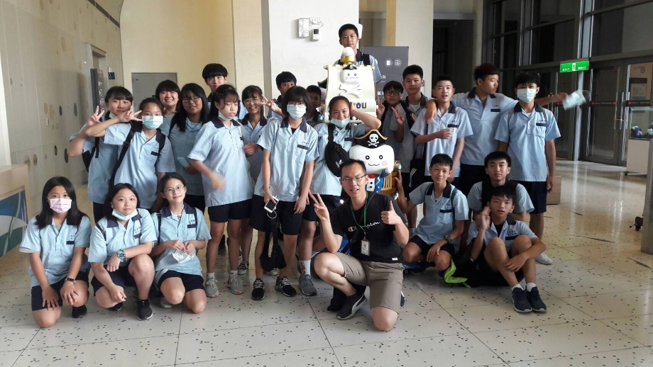 | 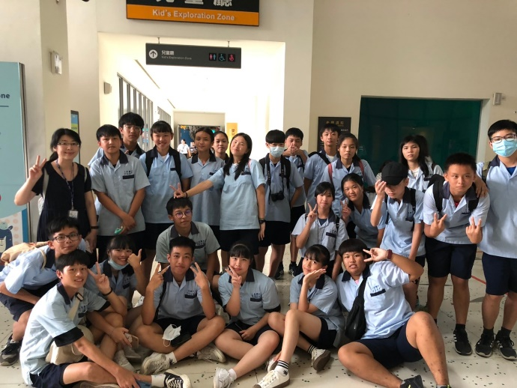
801合照 | 802合照
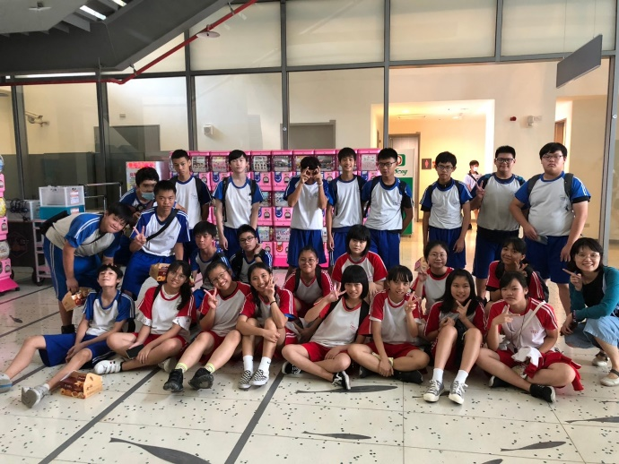 | 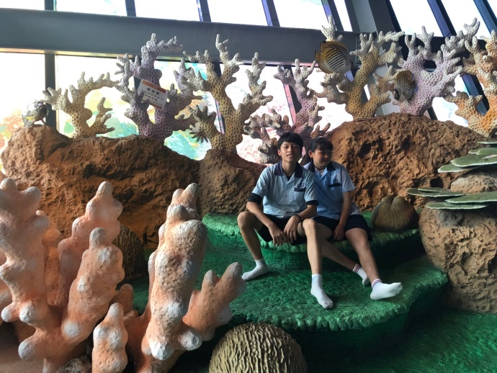
803合照 | 珊瑚礁認識與場景合影
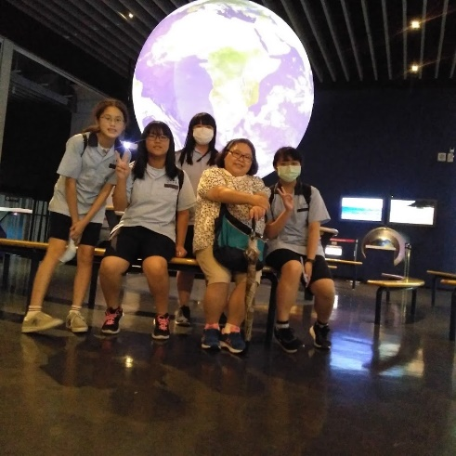 | 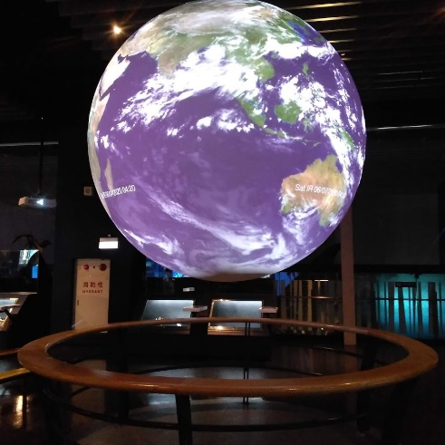
地球生態合影 | 地球生態介紹
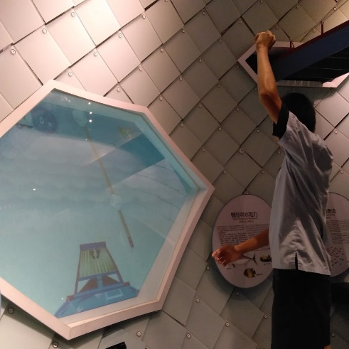 | 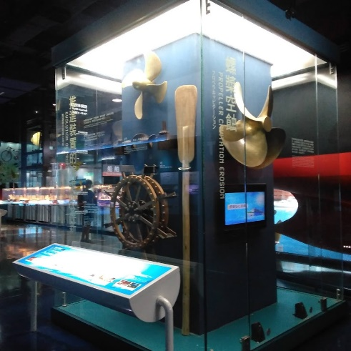
海洋科技互動體驗 | 海洋科技的演進
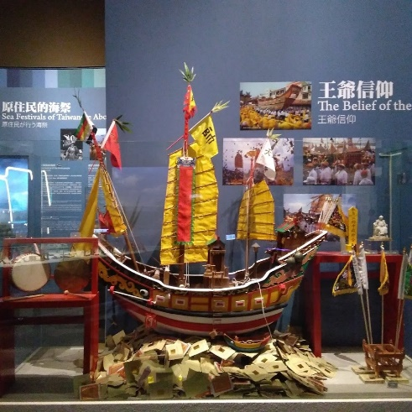 | 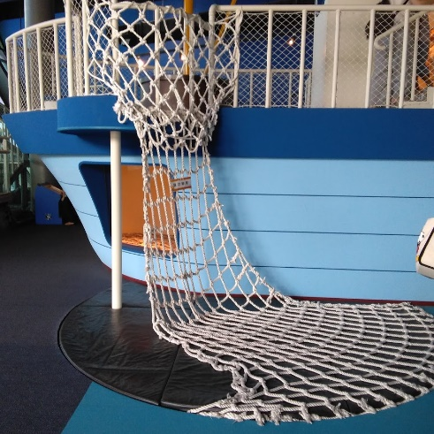
當地信仰介紹與民俗 | 船隻介紹
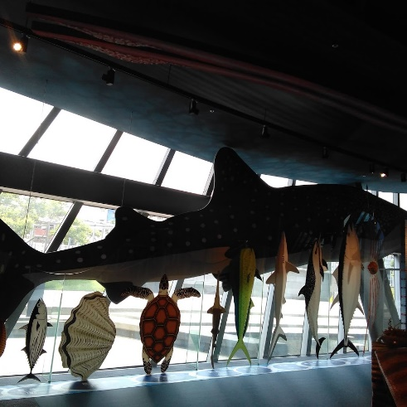 | 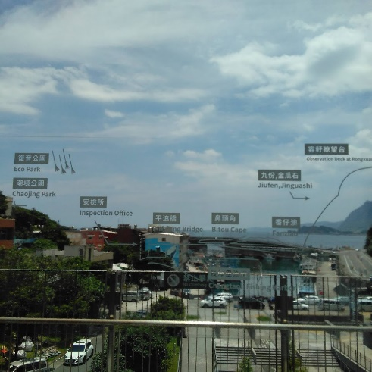
海洋魚類之介紹與生態 | 附近景點介紹
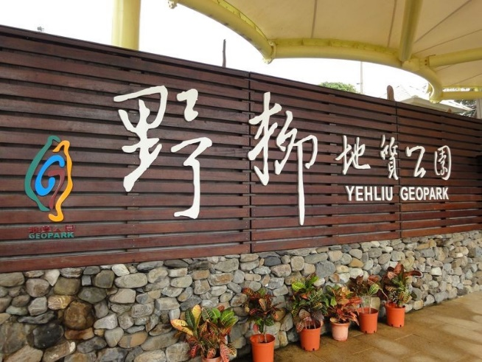 | 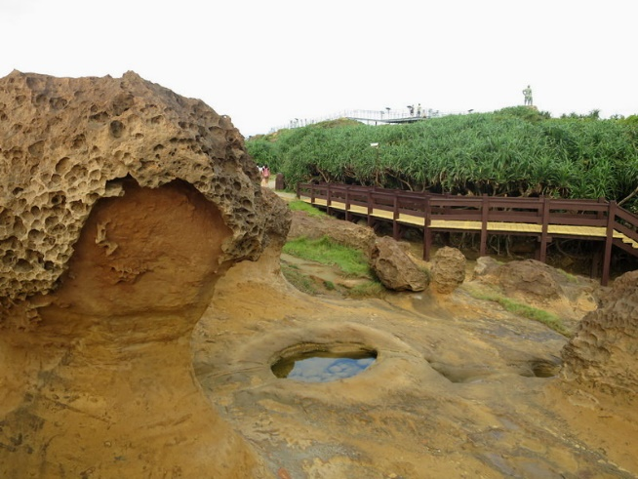
野柳地質公園 | 景觀介紹(特殊地形形成)
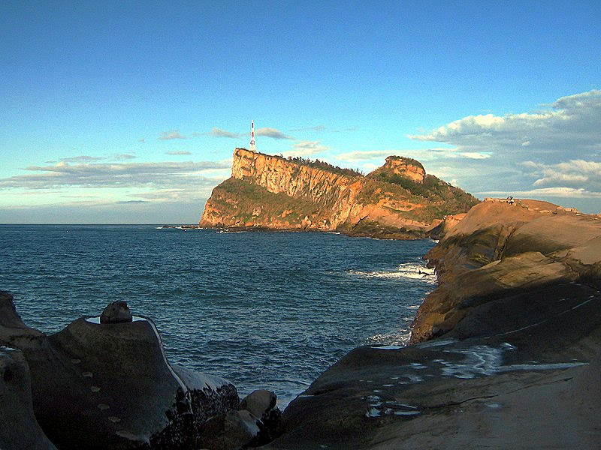 | 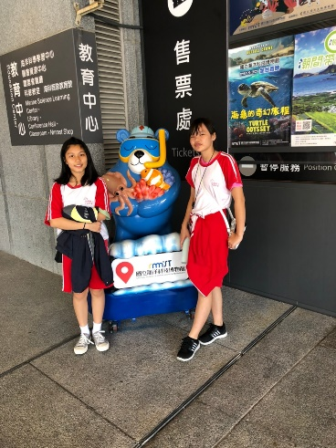
景觀介紹 | 海科館吉祥物
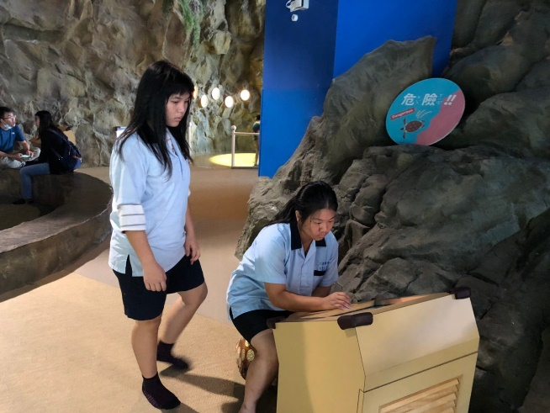 | 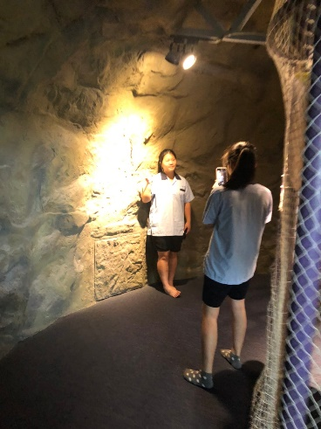
互動遊戲體驗 | 深海體驗
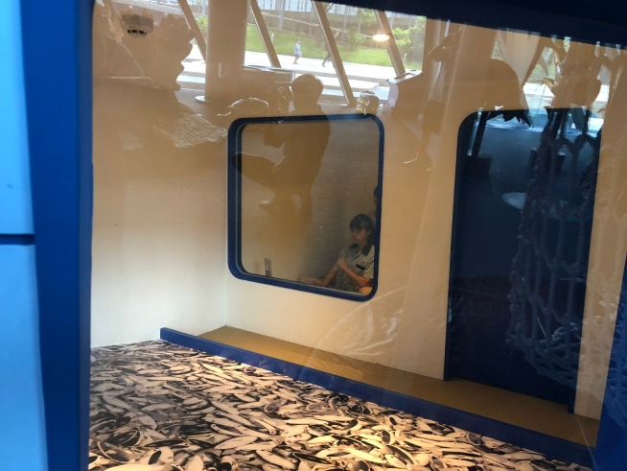 | 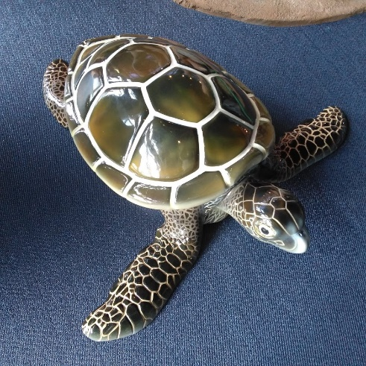
船艙駕駛體驗 | 海龜生態保育
承辦人： 單位主管： 校長：

